中国铁矿石价格指数（CIOPI）

中国钢铁工业协会 2014年9月1日印发

一、进口铁矿石价格（OPI）
9月1日，直接进口铁矿石62%品位干基粉矿到岸价格为86.98美元/吨，环比每吨下降0.30美元，降幅为0.34%；当月平均价格为86.98美元/吨。
9月1日，现货贸易进口铁矿石62%品位干基粉矿人民币含税价格为652.25元/吨，环比每吨下降0.10元，降幅为0.02%，当月平均价格为652.25元/吨。
9月1日，直接进口铁矿石58%品位干基粉矿到岸价格为74.64美元/吨，环比每吨下降0.29美元，降幅为0.39%；当月平均价格为74.64美元/吨。
9月1日，现货贸易进口铁矿石58%品位干基粉矿人民币含税价格为560.2元/吨，环比每吨下降1.37元，降幅为0.24%，当月平均价格为560.2元/吨。
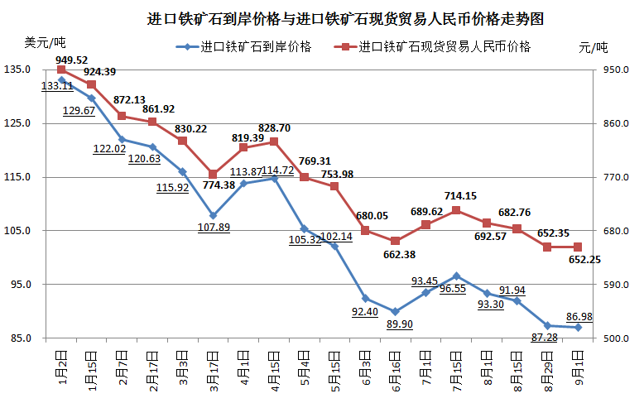
二、国产铁矿石价格
9月1日，国产铁矿石62%品位干基铁精矿含税价格为718.99元/吨，环比持平，比进口铁矿石高66.74元/吨，升高幅度为10.23%；当月平均价格为718.99元/吨，比进口铁矿石高66.74元/吨，升高幅度为10.23%。
9月1日，国产铁矿石65%品位干基铁精矿含税价格为807.48元/吨，环比持平，当月平均价格为807.48元/吨。
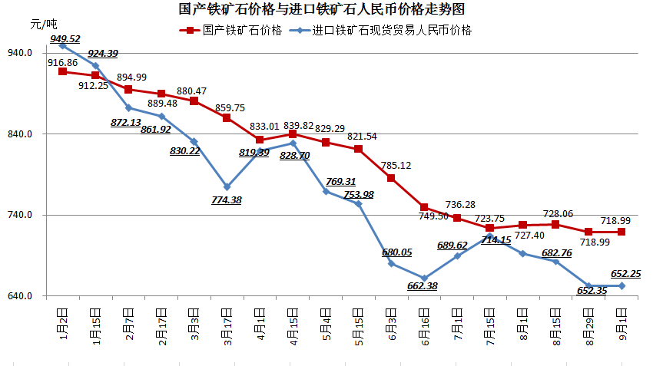
三、中国铁矿石价格指数（CIOPI）
9月1日，中国铁矿石价格指数（CIOPI）308.75点，环比下降0.76点，降幅为0.25%。其中：国产铁矿石价格指数为279.42点，环比持平；进口铁矿石价格指数为322.03点，环比下降1.11点，降幅为0.34%。
